Vježba 4.
Slojevi

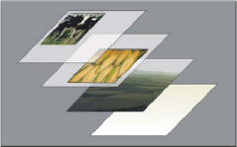
Slojevi omogućuju miješanja identičnih ili različitih fotografija na mnogo načina. Slojevima možemo raditi i mnoge klasične tehnike spašavanja preeksponiranih ili podeksponiranih fotografija. Slojevi su nezaobilazno pomagalo pri montažama i dizajnerskim zahvatima na fotografijama.
Slojevi nam omogućuju rad na bilo kojem elementu slike bez utjecanja na druge elemente. Slojevi su kao listovi prozirne acetatne folije koji se polažu jedni preko drugih. Završni rezultat rada sa slojevima može biti korigirana fotografija (kao što se to nekada radilo kada su se dijapozitivi ili negativi kopirali, stavljali jedan na drugoga, čime su se otklanjale greške u ekspoziciji) ili foto-montaža kojom se kreiraju vizualni efekti. Mogućnosti manipulacija su neograničene. Broj slojeva nije limitiran i ovisi o snazi računala s kojim radite.

Upoznavanje sa slojevima
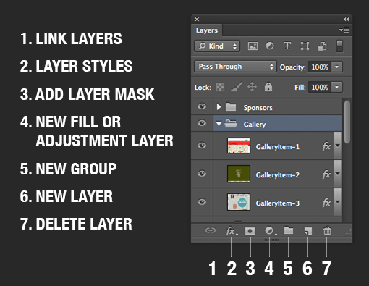
- Link Layers – povezuje dva ili više slojeva
- Add Layer Style – stvara različite efekte kao što su sjene, odsjaji i udubljenja
- Add layer Mask – stvara masku koja se može koristiti za prikazivanje ili skrivanje dijelova sloja i otkrivati slojeve ispod (koristi se kod više fotografija u jednu ili za lokalne korekcije boja i tonaliteta)
- New Adjustment Layer – dodaje slici sloj za podešavanje koji omogućuje nedestruktivno podešavanje boja i tonaliteta (trebamo ga često koristiti)
- New Layer Group – organizira odabrane slojeve tako da ih smjesti u mapu
- New Layer – stvara novi sloj iznad trenutačno aktivnog
- Delete Current Layer – uklanja trenutačno selektirani sloj (ili više njih)

Vidljivost slojeva možete uključiti ili isključiti klikom ikone oka lijevo od stavke sloja na paleti.

Primjer 1. Upotreba New Adjustment Layer (sloj za podešavanj)
1. Otvorimo sliku Light Butterfly.jpg
Ovo je preporučeni način rada kada podešavamo svjetlost na fotografiji.
Pokrećemo ga na dva načina, jedan je preko palete Layers, preko naredbe New Adjustment Lajer (mali crno bijeli kružić), gdje nam se otvara izbornik i odavde
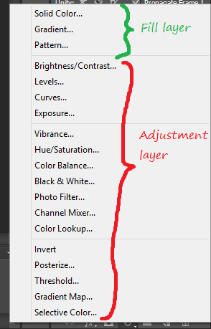
odaberemo Brightness and Contrast.
Drugi način: Layers->Adjustments->Brightness and Contrast
Na slici lijevo je izbornik gdje su označene naredbe Adjustment layera i Fill Layera.

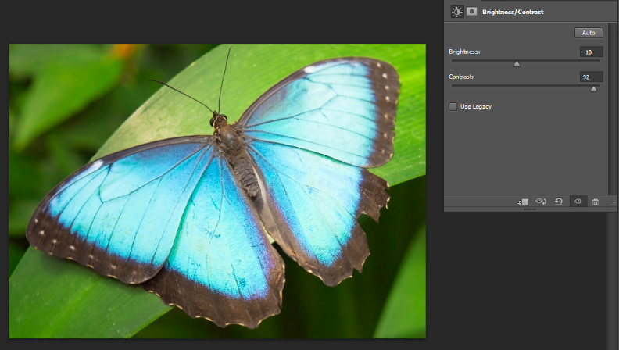
Možemo prvo kliknuti na Auto, da vidimo kako bi Photoshop to napravio.
Potom podesimo i svoje parametre, npr Brightness: -45, Contrast 70.
Zatvorite izbornik Brightness & Contrast.

Dobili smo nezavisni layer korekcije svjetline, možemo ga uključiti i isključiti da vidimo razliku između originala i novog sloja.
Da smo koristili Image – Adjustment - Brightness/Contrast naredbu trajno bismo promijenili našu fotografiju, a ako koristimo Adjustment layer, tada ne samo što možemo još raditi na njoj, nego je dinamična i neoštećena.
Ovu fotografiju moramo snimiti kao psd, jer sadrži layere, no veličina slike nije se bitno promijenila, jer adjustment layer ima samo nekoliko bajtova informacija.

Primjer 2. Upotreba tekstualnih slojeva i Layer Stylea.
1. Otvorimo sliku Sloj 2.
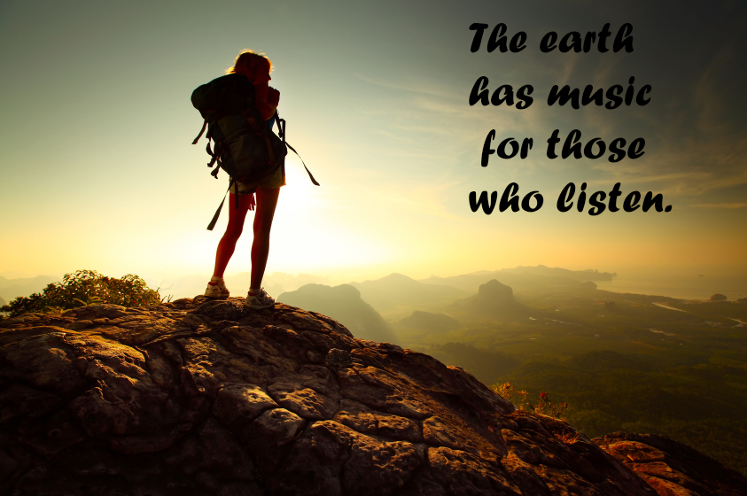
2. Kliknemo s lijeve strane na Horizontal Type Tool
3. Napišemo: The earth has music for those who listen (font Forte, veličina 24, boja crna)
4. Kliknemo na Add Layer style i poigramo i stavimo:
Bevel Emboss:
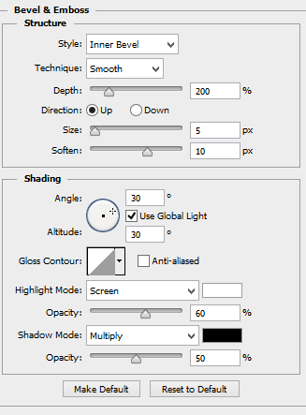 Drop Shadow: Konačan rezultat:
Bevel Emboss:
Style: Inner Bevel, Tehnicque: Smooth, Depth: 200, Direction: up, Size 5, Soften 10, Angle:30, Altitude;30, Highlight Mode: Screen, Opacity 60, Shadow Mode: Multiply, Opacity: 50
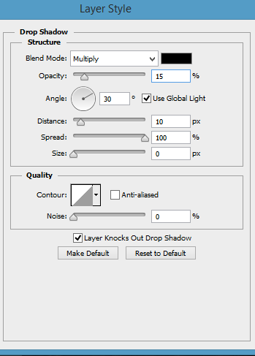
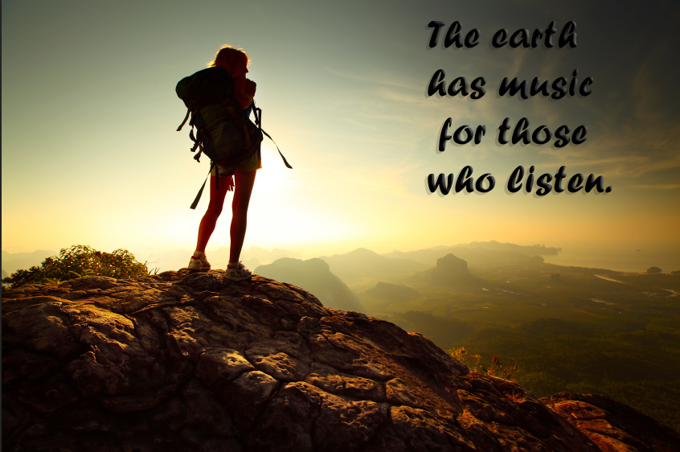
Drop Shadow: Blend Mode: Multiply, Opacity: 15, Angle 30, Distance: 10, Spread:100, Size 0 Noise:0

Spremite sliku kao jpeg u dokumente.

Primjer 3. Izrada motivacijskog postera
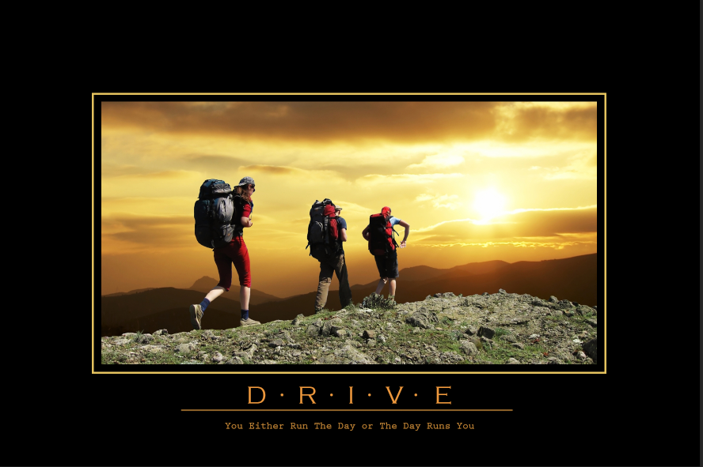
- File – New – 30 cm x 20 cm, 150 rezolucija
- CTRL + i da promijenimo boju u crnu
- View – Rulers i dovučemo crte vodilje na 4 cm od ruba i još za još 2 mm unutra. Najbolje je sa CTRL + 1 uvećati sliku do kraja, da što preciznije možemo odrediti
- File – open – hiking (1) ctrl + a da je označimo, ctrl + c da je kopiramo
- Vratimo se na Untitled (1) i ctrl + v da zalijepimo sliku planinara
- Edit – free transform (obavezno držati shift), potom pustiti shift i sa Move Toolom je dovesti na mjesto gdje želimo, otprilike ovako:
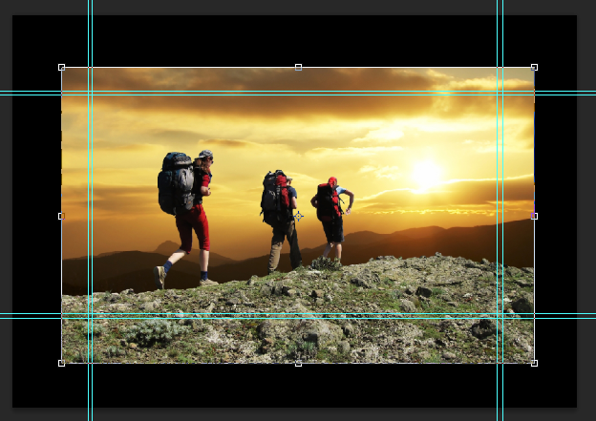
- Rectangular marquee tool i napravimo selekciju po unutrašnjim crtama vodiljama
- Select – Inverse
- Delete
- Ctrl + d

Napomena: tijekom rada će nam možda smetati ove plave crte, isključujemo ih sa View: Extracts ili kraticom CTRL + H

Sada bismo trebali imati sliku samo unutar rubova:
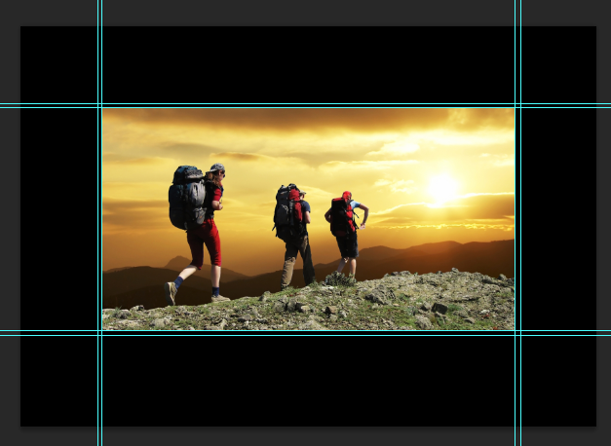
Dodavanje teksta:

11. Edit – Free Transform – ova naredba nam treba samo da bismo saznali gdje je centar slike, a potom odaberemo lijevu verikalnu vodilju i dovučemo je do centra slike

12. S lijeve strane odaberemo Horizontal Type Tool i stavimo ga točno na sredinu slike na crtu vodilju (Font Copperplate Gothic Light, Veličina 36, poravnanje sredina) i napišemo DRIVE
Slika bi trebala izgledati ovako
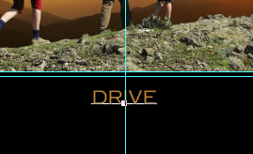
13. Između svakog slova stavimo 5 razmaka
14. Dovući još jednu crtu vodilju na sredinu slova
15. Uzeti Eyedropper Tool i piknuti na neko od slova DRIVE
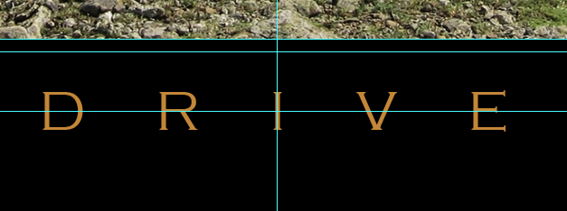

15. Uz pomoć eliptical marquee toola napraviti kružić točno na crti između slova D i R (postaviti na Fixed Size, 7 pt x 7 pt)

16. Kliknuti CTRL + backspace (kružić se mora ispuniti bojom slova koju smo odabrali!)
17. Ponovimo postupak dok ne dođemo do kraja (između slova V i E) . Kliknemo ctrl + D
19. Povučemo još jednu crtu vodilju ispod slova.
18. Sada ćemo povući crtu: (pazimo da nam je prednja boja, boja fonta) Odaberemo brush, veličina 4 pt. Držimo pritisnutu tipku shift i kliknemo točkicu ispred slova D (i dalje držimo shift) i kliknemo drugu točku iza slova E (mode mora biti normal)
19. Sada još samo treba dodat tekst: The Eather Run The Day or The Day Runs You. Kliknemo opet na vertikalnu crtu vodilju preko sredine stranice, odaberemo font po želji i napišemo tekst.

